**ТЕМА 2.7. МАШИНИ ДЛЯ ЗЕМЛЯНИХ РОБІТ**

**2.7.4. Одноківшеві екскаватори**

Одноківшеві екскаватори – землерийні машини, призначені для розробки і навантаження ґрунту. Вони з’явилися на початку XIX століття. Першим був паровий екскаватор, створений в 1836 р. механіком В. Отисом у США (рис. 2.7.9). Завдяки своїй універсаль-ності екскаватори залишаються основними машинами для розробки ґрунту й донині. Головним параметром екскаватора є місткість його робочого органа, що вимірюється в кубічних метрах.

У цей час промисловість випускає екскаватори з місткістю ковша від декількох десятих до декількох сотень кубічних метрів.

Більші екскаватори застосовуються для відкритих гірських розробок корисних копалин. Їх називають кар’єрними екскаваторами. Найменші – навісні екскаватори – служать для різних допоміжних робіт.

**Основне робоче обладнання** –пряма лопата,зворотна лопата,драглайн.

За призначенням одноківшеві екскаватори поділяються на *будівельні, універсальні, кар’єрні, розкривні* та *спеціальні.*

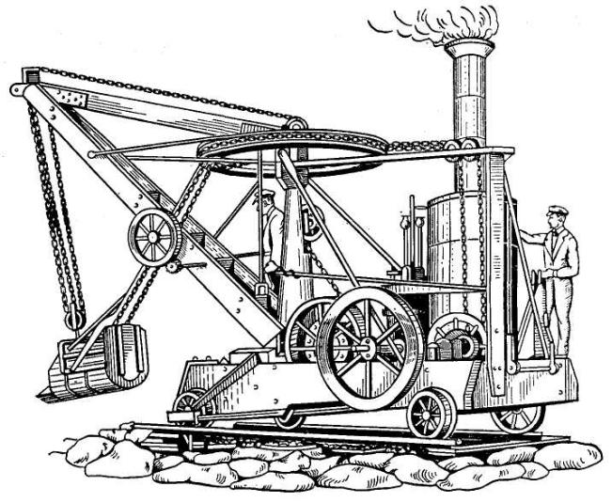

***Рис. 2.7.9. Паровий екскаватор В. Отиса***

Одноківшеві екскаватори класифікують також за конструктив-ними ознаками. ***За типом ходової частини*** розрізняють екскаватори *гусеничні, пневмоколісні, крокуючі, рейкові, крокуючо-рейкові, плавучі*;***за силовою частиною приводу*** –*одно-*й*багатодвигунні,**електричні,**з**двигуном внутрішнього згоряння, дизель-електричні*;***за типом******трансмісії*** –з*механічною,**гідравлічною*та*електричною трансмісією*; ***за системою керування*** –з*гідравлічним,**пневматичним*та*електричним керуванням*.

Робоче обладнання буває з гнучкою (канатне) та жорсткою підвісками й телескопічне.

Особливістю всіх одноківшевих екскаваторів є стаціонарність робочого процесу, при якій розробка ґрунту виконується в зоні стоянки машини доти, поки з зони дії ковша не буде вилучений весь необхідний ґрунт. Після цього екскаватор переміщається на нову стоянку, виробляючи черговий елемент вибою.

До будівельних екскаваторів відносяться машини малих і середніх розмірів з місткістю ковша до 4 м3. Майже всі вони є гідравлічними (дизельними з гідравлічним приводом) і забезпечуються двома або трьома видами змінного робочого устаткування – прямою і зворотною лопатою та драглайном.

Пряма лопата (рис. 2.7.10, а) служить для розробки ґрунту вище рівня стоянки екскаватора, тому ківш у процесі копання рухається нагору від екскаватора. Зворотною лопатою (рис. 2.7.10, б) ґрунт розробляється нижче рівня стоянки.

Ківш у цьому випадку рухається нагору убік екскаватора. У більшості будівельних екскаваторів робоче устаткування прямої лопати може трансформуватися в устаткування зворотної лопати шляхом перестановки його деталей (стріли, рукояті і циліндрів) із заміною ковша.

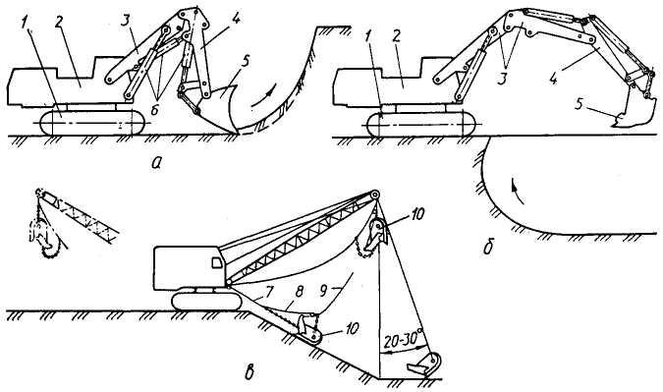

***Рис. 2.7.10. Будівельні екскаватори:***

*а. – пряма лопата; б – зворотна лопата; в – драглайн; 1 – ходова частина; 2 – поворотна платформа із силовою установкою і кабіною керування; 3 – стріла; 4 – рукоять; 5, – ковші;   
6 – циліндри керування стрілою, рукояттю і ковшем; 7 – тяговий канат;   
8 – розвантажувальний канат; 9 – піднімальний канат*

Драглайн призначений для розробки ґрунту теж нижче рівня стоянки (рис. 2.7.10, в), але радіус дії робочого устаткування драглайна значно більший через довшу стрілу. У той же час працювати він може тільки в м’яких ґрунтах без великих кам’яних включень, тому що впровадження ковша в ґрунт можливо лише за рахунок ваги самого ковша, підвішеного на канаті.

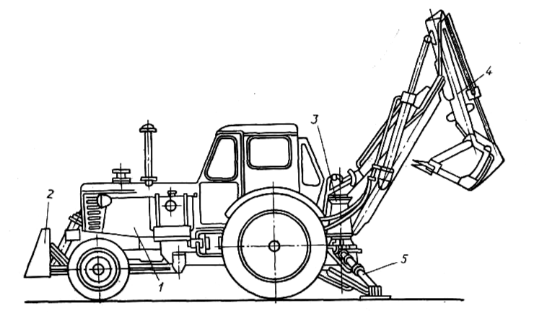***Рис. 2.7.11. Трактор, обладнаний навісним устаткуванням:***

*1 – базовий колісний трактор; 2 – бульдозерне устаткування; 3 – поворотна колонка;   
4 – екскаваторне устаткування; 5 – виносні опори*

Ходовою частиною екскаваторів можуть бути автомобіль і трактор (для машин малої місткості ковша, рис. 2.7.11), а також спеціальний жорсткий ходовий пневмоколісний або гусеничний візок. Екскаватори на пневматичних колесах забезпечуються для роботи виносними опорами. Деякі з них ще й допоміжним устаткування і бульдозерним відвалом, що виконує під час роботи функції задніх виносних опор: у якості змінного робочого устаткування екскаватори можуть забезпечуватися стріловим крановим устаткуванням, при установці якого перетворюються в стрілові самохідні крани, і змінними робочими органами (рис. 2.7.12): грейферним ковшем, копровим устаткуванням, зубом розпушувача, що установлюється замість ковша, різними шкребками для робіт із планування та засипання траншей і спеціальними профільними ковшами для розробки траншей і каналів під час гідромеліоративних робіт.

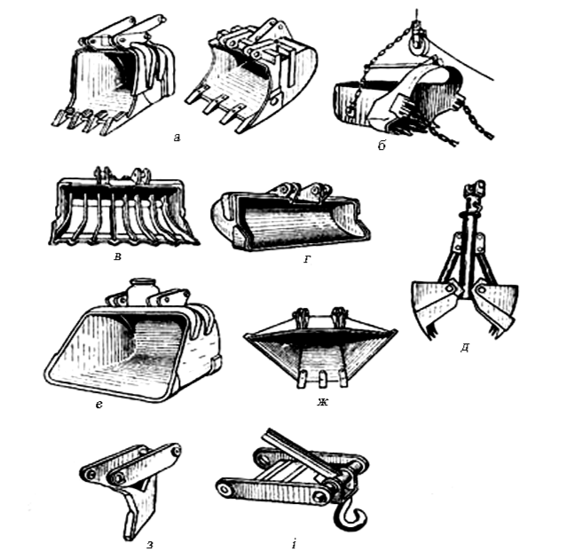

***Рис.2.7.12. Змінні робочі органи одноківшевого екскаватора:***

*а – ковші прямої і зворотної лопати; б – ківш драглайна; в, г – планувальні ковші; д – грейферний ківш; е – ківш навантажувача; ж – профільний ківш; з – зуб розпушувача; і – гакова підвіска*

Одноківшевий екскаватор, будучи універсальною машиною, у той же час є і найдорожчою для виконання земляних робіт. Тому його використання економічно доцільне далеко не завжди і тільки з основними видами робочого устаткування за максимального використання його можливостей. Найефективнішими видами робочого устаткування є пряма та зворотна лопата. Вони дозволяють завдяки жорсткому зв’язку ковша розробляти найміцніші ґрунти, на що розрахована потужність і міцність машини. Якщо необхідно застосовувати екскаватори в слабких ґрунтах, то ковші повинні бути більшої місткості або встановлювати спеціальне навантажувальне устаткування також зі збільшеним ковшем. У іншому разі технічні можливості екскаватора повністю не використаються, що здорожчує вартість робіт.

В останні роки широке застосування одержало змінне грейферне робоче устаткування на довгій напірній штанзі, призначене для розробки глибоких траншей і виїмок різної конфігурації в плані в ґрунтах середньої міцності, зокрема із вмістом валунно-галькових включень. Воно призначено для розробки виїмок під палі, для зведення без розробки котлованів підземної частини різних будинків, протифільтраційних траншейних завіс у греблях та інших спорудженнях, що виконуються за методом “стіна в ґрунті”.

Грейферне устаткування на напірній штанзі встановлюється на базовій частині стріли і складається з напірної штанги з ковшем, що переміщається в напрямному корпусі за допомогою механізму переміщення. Напрямний корпус кріпиться до стріли екскаватора шарнірно та може бути повернутий відносно неї для перекладу в транспортне положення, за якого штанга займає горизонтальне положення. Грейферний ківш має стабілізатори для фіксації напрямку під час руху в траншеї. Це устаткування дозволяє відривати вертикальні траншеї глибиною до 20 м при ширині, рівній ширині ковша.

Робочий цикл одноківшевого екскаватора, обладнаного прямою лопатою після його установки у вибої, складається з таких операцій: опускання ковша до підошви вибою; підйом ковша з одночасним притисненням його зубів до стінки вибою, за якого відбувається копання й заповнення його ґрунтом; відведення ковша від стінки й повороту екскаватора до місця вивантаження ґрунту; вивантаження ґрунту у відвал або транспортний засіб завдяки відкриванню днища або повороту ковша; поворот екскаватора у вихідне положення (убік вибою). Аналогічний робочий цикл з іншими видами робочого устаткування.

Ківш переміщається в просторі після виведення з вибою для установки над місцем розвантаження під час сполучення за часом роботи циліндрів стріли і рукояті, а копання здійснюється за одночасної або почергової дії циліндрів робочого устаткування, тобто копання можливо за повороту тільки ковша, а також повороту ковша та рукояті одночасно. Таке сполучення операцій дозволяє зменшити тривалість циклу і підвищити продуктивність екскаватора. Для скорочення тривалості циклу варто зменшити кут повороту на розвантаження, установивши транспортні засоби ближче до місця забору ґрунту.

Після розробки ґрунту, розташованого в зоні дії робочого устаткування, екскаватор пересувається на нову стоянку.

Для роботи в природних умовах (наприклад, розробка траншеї біля стіни будинку) застосовується спеціальне робоче устаткування зворотної лопати з так званою зміщеною віссю копання (рис. 2.7.13). Це здійснюється або зсувом усього робочого устаткування разом з поворотною колонкою стосовно осі базової машини (рис. 2.7.13, а), або зсувом площини обертання рукоятки щодо площини стріли (рис. 2.7.13,б). У першому випадку поворотна колонка встановлюється на спеціальній каретці, що переміщується поперек базової машини, а в другому – рукоять із ковшем установлюється на спеціальній вставці, що може повертатися щодо стріли, зміщаючи площину обертання рукояті. Таким екскаватором можна, за необхідності, робити розробку траншеї в безпосередній близькості до будинку.

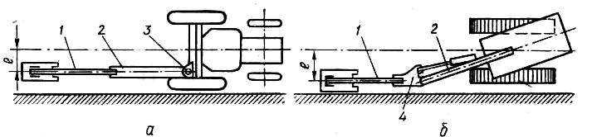

***Рис. 2.7.13. Схема роботи екскаватора зі зміщеною віссю копання:***

*а – під час зміщення робочого устаткування; б – під час зміщення рукояті відносно стріли;   
1 – рукоять; 2 – стріла; 3 – зміщююча колонка; 4 – поворотна вставка*

До одноківшевих екскаваторів відносяться екскаватори-планувальники (рис. 2.7.14), призначені для планування та зачищення під проектну відмітку поверхонь земляних споруджень (зокрема укосів, насипів і каналів). Екскаватори-планувальники є універсаль-ними машинами з телескопічним робочим устаткуванням (стрілою), що забезпечує переміщення ковша прямолінійною траєкторією за рахунок поступального руху стріли. Планування поверхонь відбувається під час установки стріли паралельно поверхні. Телескопічна стріла цього екскаватора шарнірно прикріплена до поворотної платформи, разом з нею може повертатися навколо вертикальної осі поворотного кола, нахилятися, підніматися і обертатися навколо своєї поздовжньої осі, перетворюючи ківш, прикріплений до її кінця, внаслідок повороту в ківш прямої або зворотної лопати. Такий екскаватор може успішно застосовуватися на всіх видах земляних робіт. Телескопічність його робочого обладнання дозволяє виконувати роботи в досить стиснутих умовах, зокрема усередині приміщення через віконний або дверний проріз. Екскаватори випускають на гусеничному, пневматичному ході та на шасі автомобіля. Для планувальних робіт вони забезпечуються широкими ковшами без зубів і скребками, що установлюються замість основного ковша.

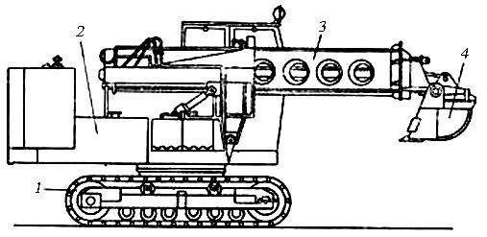

***Рис. 2.7.14. Екскаватор-планувальник:***

*1 – ходова частина; 2 – поворотна платформа із приводом і кабіною;   
3 – телескопічна стріла; 4 – ківш*

Практично всі одноківшеві будівельні екскаватори, що випуска-ють у нас і за кордоном, мають дизельний двигун і гідравлічний привід об’ємного типу, у якому для поворотного та ходового механізмів застосовуються двигуни ротаційного типу (аксіально-поршневі гідромотори), а для керування важільними системами робочого устаткування і виносних опор – гідроциліндри (двигуни зворотно-поступальної дії).

Для високопродуктивного використання екскаватора необхідно:

- правильно вибрати розміри вибою й положення в ньому екскаватора, транспортних засобів або відвала ґрунту (висота вибою повинна дозволяти одним черпанням заповнювати ківш, а кут повороту на розвантаження, для зменшення часу повороту, бути мінімальним);

- забезпечити екскаватор необхідною кількістю транспортних засобів, щоб виключити простій екскаватора;

- забезпечити достатню кваліфікацію машиніста екскаватора для чіткого виконання окремих операцій з обов’язковим сполученням їх за часом;

- під час роботи на легких і середніх ґрунтах установлювати збільшеного розміру ківш (для зниження собівартості робіт).

**2.7.5. Багатоківшеві екскаватори**

Перші багатоківшеві екскаватори з’явилися на початку XVI ст. (рис. 2.7.15) і застосовувалися для очищення судноплавних каналів. Тому що це було задовго до винаходу двигуна, вони приводилися в рух ступальними колесами, потім кіньми.

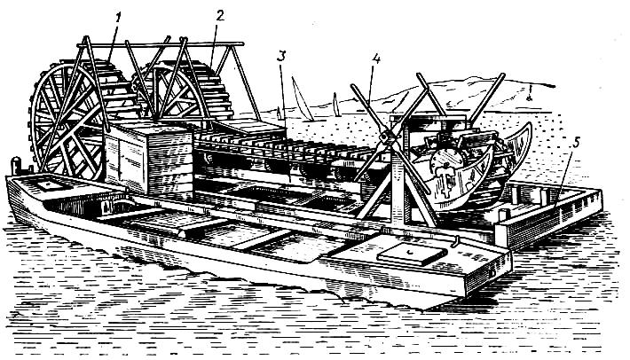

***Рис. 2.7.15. Фламандська землечерпалка, що приводилася дію людьми (початок XVI ст.):***

*1 і 2 – ступальні колеса; 3 – стріла; 4 – ворот для підйому та опускання стріли;   
5 – понтон*

Робочий орган багатоківшевого екскаватора складається з ковшів, що рухаються один за одним, завдяки чому копання ґрунту одним ковшем сполучається за часом з його транспортуванням і розвантаженням іншими ковшами. Ковші сучасного екскаватора можуть кріпитися до нескінченного ланцюга або розташовуватися по окружності ротора. Відповідно до цього робочий орган і сам екскаватор одержали назву ланцюгового або роторного.

Головна особливість багатоківшевих екскаваторів полягає в безперервності робочого процесу, що досягається сполученням мінімум двох безперервних рухів: поступального руху ківшового ланцюга або обертового руху ротора і переміщення робочого органа щодо ґрунтового масиву. У більшості випадків переміщення робочого органу відбувається в результаті переміщення самого екскаватора. При збігу напрямку переміщення робочого органа із площиною, у якій відбувається рух ковшів, екскаватор одержує назву екскаватора поздовжнього копання або траншейного, тому що результатом його роботи є траншея (рис. 2.7.16, а, б).

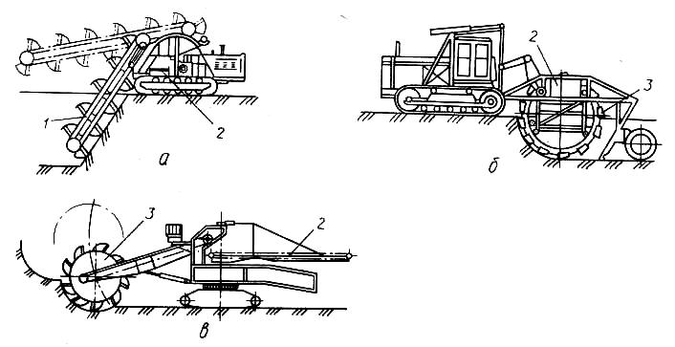

***Рис.2.7.16. Конструктивні схеми багатоківшевих екскаваторів:***

*а – ланцюгового траншейного; б – роторного траншейного; в – роторного кар’єрного;   
1 – ковшовий ланцюг; 2 – відвальний конвеєр; 3 – ротор*

Якщо ж напрямок руху перпендикулярний площині (рис. 2.7.16,в), то екскаватор одержує назву роторного кар’єрного (поперечного копання).

Траншейні екскаватори відносяться до будівельних машин і призначені в основному для розробки траншей під різні трубопроводи, прокладання кабелю і стрічкові фундаменти. Екскаватори поперечного копання, зазвичай, випускають більших розмірів і застосовують в основному для землерийних робіт і відкритої розробки корисних копалин.

За однакової потужності продуктивність багатоківшевих екскаваторів у 1,5–2 рази більша, ніж в одноківшевих внаслідок безперервності процесу. У той же час зусилля різання, що розвиває багатоківшевий екскаватор, значно нижче зусиль, що розвивають одноківшевим, тому що в першого одночасно бере участь велика кількість ковшів. Унаслідок цього багатоківшеві екскаватори використовуються в основному для роботи в м’яких ґрунтах і без кам’янистих включень. Треба однак відзначити, що в цей час промисловість випускає й спеціальні роторні траншеєкопачі для роботи в мерзлих ґрунтах.

Ківш багатоківшевого екскаватора (рис. 2.7.17) відкритий попереду й зверху і кріпиться до пластинчастого ланцюга або ротора бічними стінками. На передній стінці ковша укріплені зуби. Ківш розвантажується, перевертаючись під час руху. Висипаний з нього ґрунт по лотку потрапляє на стрічку конвеєра та переміщається у відвал або на транспортний засіб.

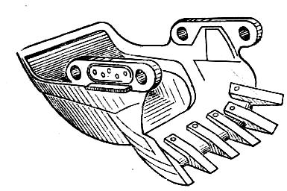

***Рис.2.7.17. Ківш багатоківшевого екскаватора***

Робота багатоківшевого екскаватора починається з опускання робочого органу на ґрунт. Після його заглиблення вмикається ходовий механізм і машина, переміщаючись, залишає за собою траншею повного профілю. Ширина траншеї при цьому дорівнює ширині ковша, її стінки вертикальні. Під час роботи в слабких ґрунтах і значній глибині траншеї її стінки можуть обсипатися. Щоб уникнути цього конструкцією низки траншейних екскаваторів передбачена розробка траншей трапецієподібного профілю. Для цього на екскаваторах установлюються допоміжні пристрої, що осипають ґрунт із верхньої частини стінок траншеї. Грунт, що осипається на дно траншеї, підхоплюється ковшами та відсипається у відвал разом із знову зрізаним. Такими пристроями можуть бути активні зубчасті ланцюги, похило розташовані праворуч і ліворуч відносно робочого органа, або конічні фрези. У деяких конструкціях екскаваторів цю ж функцію виконує сам ківшевий ланцюг або ротор. Для цього спеціальним механізмом робочий орган під час роботи постійно нахиляється вправо і уліво на необхідний кут.

Крім того, для меліоративних робіт випускають спеціальні екскаватори (гідромеліоративні) із двороторним робочим органом і ножовим ротором та укісниками, а для очищення каналів – екскава-тори поперечного копання з телескопічною гусеницею (рис. 2.7.18). Основним параметром траншейного екскаватора є максимальна глибина траншеї, а для екскаватора поперечного копання – місткість його ковша, літрів, і продуктивність.

Найбільшу глибину траншеї дозволяють одержати ланцюгові екскаватори, тому що через транспортні габарити не можна робити ротори дуже великих розмірів. У той же час роторні екскаватори мають більшу довговічність і відрізняються твердістю конструкції, можуть працювати в щільніших ґрунтах.

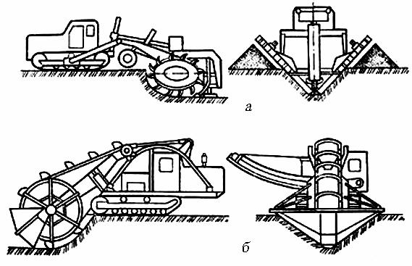

***Рис. 2.7.18. Гідромеліоративні екскаватори:***

*а – двороторний; б – з ножовим ротором та укісниками*

**2.7.6. Машини для ущільнення ґрунту**

Насипи та інші ґрунтові спорудження зводяться із ґрунтів, розпушених у процесі розробки, отже, що володіють зниженою міцністю. Тому для забезпечення стійкості земляних споруджень і довговічності змонтованих на них інженерних споруджень (будинків, дорожніх покриттів) відсипають грунти, що ущільнюються. Це найдешевший спосіб підвищення їхньої міцності й щільності, необхідних для витримки без значних деформацій навантаження й підвищення стійкості до впливу погодно-кліматичних факторів (вологи, зниженої температури).

Щільність, що одержують у результаті ущільнення ґрунту машинами, визначає його структуру, отже, міцність як основи. Для визначення ступеня ущільнення користуються методом стандартного ущільнення. Вимоги до щільності ґрунтів і споруджень виражаються коефіцієнтом ущільнення (у частках від максимальної стандартної щільності).

Велике значення під час ущільнення має вологість ґрунтів. Вологість, за якої необхідна щільність досягається за найменшої витрати механічної роботи, називається оптимальною.

Ущільнення ґрунтів виконують укочуванням, трамбуванням, вібрацією, вібротрамбуванням і віброукочуванням.

Під час укочування деформація та пов’язане з нею ущільнення ґрунту відбуваються в результаті тиску, що створюється вальцем або колесом на поверхні ущільнювального шару.

Під час трамбування ґрунт ущільнюється падаючим вантажем, що має в момент зустрічі з поверхнею ґрунту певну швидкість.

Під час вібрації ґрунту, що ущільнюється, здійснюються коли-вальні рухи, а сам вібраційний орган не відривається від ґрунту.

Якщо збільшити вібрувальні маси, то робочий орган машини відривається від поверхні ґрунту і ударяється об нього з великою частотою, у результаті чого вібрація перетворюється у вібротрамбу-вання.

Найпростішими і економічнішими ґрунтоущільнювальними машинами є котки. Робочими органами котків служать вальці або колеса, які перекочуються по поверхні ґрунту.

Для ущільнення ґрунтів застосовують причіпні, напівпричіпні котки з гладкими, кулачковими й ґратчастими вальцями або колесами на пневматичних шинах.

Котки з гладкими вальцями і на пневматичних шинах застосовуються для ущільнення як зв’язних, так і незв’язних ґрунтів. Кулачковими котками ущільнюють тільки зв’язні ґрунти. Уламкові й мерзлі ґрунти найкраще ущільнюються гратчастими котками.

Ґрунт варто ущільнювати двома машинами – спочатку легкою, потім важкою. Такий спосіб на 20–25 % знижує кількість необхідних для ущільнення проходів.

На відміну від вальця колеса з пневматичними шинами під час перекочування не тільки деформують поверхню, але й деформуються самі, тому напруги під ними розподіляються рівномірніше, а ґрунт перебуває в напруженому стані триваліший час. Це сприяє підвищенню ефекту ущільнення. Крім того, ними можна ущільнювати ґрунти, відсипані шарами більшої товщини.

Котки на пневматичних шинах бувають причіпними або самохідними на базі одноосьових тягачів (рис. 2.7.19, а). Кожна пара коліс або кожне з коліс навантажується окремим баластом і шарнірно з’єднується з основною рамою котка, що є окремою секцією, яка може переміщатися у вертикальній площині самостійно. Такий секційний пристрій котка дозволяє усувати перевантаження його елементів під час руху нерівною поверхнею і забезпечувати рівномірне ущільнення ґрунту всіма колесами.

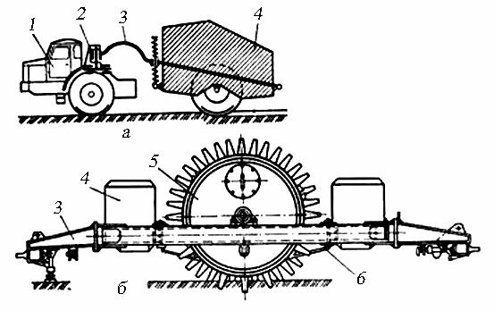***Рис. 2.7.19. Котки:***

*а – принципова схема пневмоколісного котка; б – кулачковий причіпний коток;1 – одноосьовий тягач; 2 – сідлово-зчіпний пристрій; 3 – рама; 4 – баластові ящики; 5 – бандаж з кулачками;   
6 – гребінці для очищення кулачків*

Під час відсипання ґрунту товстими шарами попереднє ущільнення доцільно робити причіпними кулачковими котками (рис. 2.7.19, б). Твердий металевий валець цього котка своєю віссю з’єднаний за допомогою підшипників з рамою 4, що має попереду та позаду зчіпні пристрої 1 для приєднання до трактора відразу декількох котків.

На вальці стяжними болтами укріплені бандажі 3 із привареними до них у шаховому порядку кулачками. На рамі укріплені гребінці 5 для очищення кулачків від ґрунту.

На початку ущільнення тиск на ґрунт передається як кулачками, так і поверхнею вальця між ними. У міру збільшення щільності ґрунту тиск створюється тільки кулачками і зростає до максимуму. Для збільшення маси котка валець і встановлені на рамі ящики заповнюються баластом.

Трамбувальні машини діють за принципом удару. Вони бувають причіпними, начіпними, самохідними та ручними (трамбовки). До причіпних машин, що трамбують, відносять котки з падаючими вантажами. Під час обертання котка вантажі по черзі піднімаються, а потім скидаються на ущільнювальну поверхню.

До начіпних машин, що трамбують, відносяться плити, їх підвішують до екскаваторів і кранів, дизель-трамбувальні та інші машини, що створюються на базі тракторів.

Частіше всього робочий орган трамбувальної машини має велику вагу, що вільно падає вниз.

Вібраційні ущільнювальні машини бувають у вигляді причіпних самохідних вібраційних плит та у комбінації з котками (віброкотками).

Під час ущільнення вібруванням ґрунту надаються коливальні рухи масою вібратора. Під дією кінетичної енергії вібратора частки, розташовані в його зоні, починають коливатися.

На ефективність ущільнення ґрунтів вібруванням істотно впливає вологість. За менш оптимальної вологості ефект ущільнення сильно знижується.

Найпоширенішими є вібротрамбувальні машини (рис. 2.7.20), що відрізняються за характером роботи від трамбувальних машин, невеликими ударними імпульсами і високою частотою.

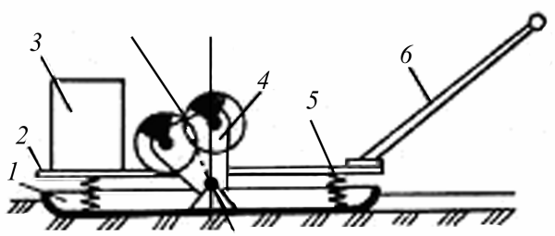

***Рис. 2.7.20. Схема вібраційної ущільнювальної машини:***

*1 – віброплита; 2 – рама двигуна; 3 – двигун; 4 – віброзбудувач спрямованої дії;   
5 – амортизатор; 6 – рукоятка*

Робочим органом вібротрамбувальної машини є плита 1, на якій установлені два вібратори 4 спрямованої дії і двигун 3, що приводить їх у рух. Двигун монтується на спеціальній рамі 2, пов’язаній з плитою амортизаторами 5.

Основними параметрами вібротрамбувальних машин є їх маса, збуджувальна сила і частота коливань вібраторів, а також розміри робочого органа.